Дистанционное
задание для учащихся второго года обучения

ФИО педагога: Цыпина Наталья Владимировна
Программа: «Радужный мир»

Объединения: 2АН
Занятие по расписанию 07.04.2020
Тема занятия: Работы в технике конструирование
Задание: Практическая работа «Изготовление шкатулки»
Материалы: баночка пластмассовая или коробка, обойная бумага или ткань разного цвета, линейка, сантиметровая лента, тесьма или ленточка, клей ПВА, ножницы, карандаш, бумага.
Порядок выполнения:
- Берём лист бумаги, ставим на него нашу круглую шкатулку, обводим дно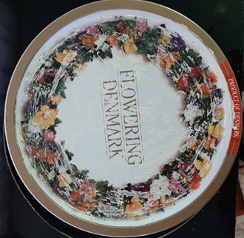
- Вырезаем круг, делим его на 6 равных частей
- 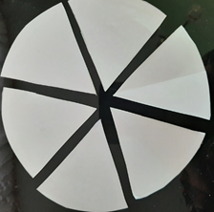
- Обводим на материале, вырезаем
- Начинаем приклеивать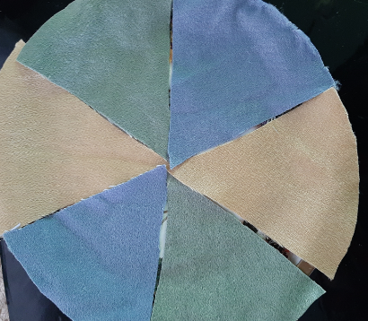
- В местах соединения деталей приклеиваем ленточку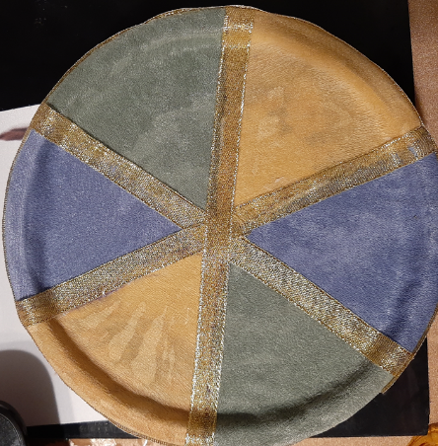
- По кругу приклеиваем ленточку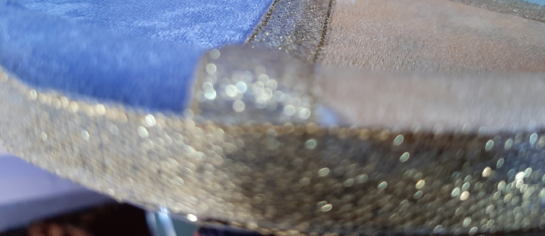
- Измеряем высоту своей шкатулки
- Сантиметровой лентой или ленточкой измеряем окружность шкатулки
- Откладываем на ткани прямоугольник по нашим размерами отрезаем.
- Наносим клей на шкатулку и ровно приклеиваем
- По низу и верху нашей полоски приклеиваем ленточку
- Наша шкатулка готова.
Важная информация (по необходимости):
1.Работая с ножницами и клеем соблюдать технику безопасности
К работе желательно привлечь родителей
Желаю удачи!

Дистанционное
задание для учащихся второго года обучения

ФИО педагога: Цыпина Наталья Владимировна
Программа: «Радужный мир»

Объединения: 2АН
Занятие по расписанию 09.04.2020
Тема занятия: Работы в технике конструирование
Задание: Практическая работа «Декорирование шкатулки»
Материалы: материалы берёте на своё усмотрение, это может быть квиллинг или какие-то цветы. У вас есть глитерный фоамиран, разные украшения на клеящейся основе.
Вы задекорировали шкатулку, а сейчас её нужно украсить.
Я предлагаю изготовить фигурку ангела из полосок бумаги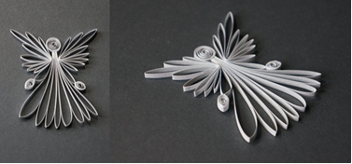 Материалы:
Полоски бумаги 1*30 см., клей-карандаш, ножницы.
Порядок выполнения:
1. Исследуйте рисунок.
2. Приготовьте полоски разной величины.
3. Полоски согните пополам, склейте, сформируйте основу и крылья ангела.
4. Для головы - скрутите ролл из полоски бумаги, кончик полоски закрепите при помощи клея. Голову приклейте к основе.
5. Ангела можно украсить различными пайетками, бусинами, стеклярусом, кусочками ваты.
Важная информация:
1. Выполняя работу, помните о правилах работы с клеем и ножницами!
2. Работу делайте не спеша, обдумывая каждый этап.
3. Следите за качеством работы. Недопустимы: излишки клея, грязь.
Важная информация (по необходимости):
1.Работая с ножницами и клеем соблюдать технику безопасности
К работе желательно привлечь родителей
Желаю удачи!

Фото готовых работ выставить в группе «Радужный мир» в WhatsApp или прислать мне на электронную почту - n.tsypina@mail.ru
Результат сдать педагогу: 11.04.20

